Resumo
Uma das preocupações da Engenharia de Software é a maneira como projetos de sofware são conduzidos. Apesar dos esforços de escopo, custos e qualidade, incertezas sempre existirão e essa constatação tornou a Gerência de Risco uma atividade de significativa importância. Um eficiente gerenciamento de riscos é fator determinante para o sucesso ou insucesso dos projetos de software. A organização deve concentrar seus esforços com o intuito de maximizar os resultados de eventos positivos e minimizar as conseqüências que eventos adversos possam trazer aos objetivos do projeto. Dada a natureza incerta do risco, a automatização e o suporte de ferramentas para identificar e gerenciar riscos têm sido determinantes para aumentar as chances de êxito dos projetos. Este trabalho visa a realizar um estudo de caso envolvendo quatro ferramentas específicas para gerenciar riscos, entre elas a mPRIME Tool, com o objetivo de, baseado nos dados levantados, estender a ferramenta inserindo um mecanismo de autenticação de usuário, tornando-a mais segura e eficiente.

Abstract
One of the concerns of the Software Engineering is the way how software projects are conduced. Even efforts of scope, cost and quality, uncertainties will always exist and this fact makes Risk Management an area with extreme value. An efficient risk management is determinative factor for the success or failure of software projects. The organization must concentrate its efforts to increase the results of positive events and reduce the consequences of adverse events that can affect the objectives of the project. For the uncertain nature of risk, the automation and support of tools to identify and manage risks have been determinants to increasing the chances of success of projects. This graduation work does a case study involving four specific tools to manage risk, including mPRIME Tool, with the purpose of, based on data collected, extending the tool inserting a mechanism for user authentication, making it more safe and efficient.
Sumário
Índice de Figuras iv
Índice de Tabelas v
Tabela de Símbolos e Siglas vi
1 Introdução 8
1.1 Motivação 9
1.2 Objetivos 10
1.3 Metodologia 10
2 Gerência de Risco 12
2.1 Definição de Risco 13
2.2 Modelos e Abordagens 13
2.2.1 Gerência de Risco segundo Barry Boehm 15
2.2.2 Gerência de Risco segundo Guia PMBOK 15
2.2.3 Gerência de Risco segundo CMMI 17
2.3 Métodos de Identificação de Riscos 18
2.4 Resumo do capítulo 21
3 mPRIME Tool – Multiple Project Risk Management Tool 22
3.1 Arquitetura 23
3.2 Abrangência e Funcionalidades 25
3.3 Estudo de Ferramentas de Gerência de Risco 27
3.3.1 RiskFree 28
3.3.2 Risk Radar 30
3.3.3 RiskGuide 31
3.3.4 Comparação analítica das quatro ferramentas estudadas 33
3.4 Resumo do capítulo 39
4 Extensão da ferramenta mPRIME Tool 41
4.1 Acesso e Segurança dos Dados 41
4.2 Módulo de Validação 42
4.3 Resumo do capítulo 45
5 Considerações Finais e Trabalhos Futuros 47
5.1 Trabalhos Futuros 47
5.2 Dificuldades encontradas 48
5.3 Trabalhos relacionados 49

Índice de Figuras
Figura 2.1 Evolução da Gerência de Risco [Gusmão, 2007]. 14
Figura 2.2 Visão geral do Gerenciamento de Riscos do Projeto [PMBOK, 2004]. 16
Figura 2.3 Técnicas de identificação de riscos mais utilizadas [Gusmão, 2007]. 19
Figura 3.1 Ferramenta mPRIME Tool sendo carregada junto ao Microsoft® Project. 23
Figura 3.2 Arquitetura simplificada da ferramenta mPRIME Tool [Campos, 2008]. 24
Figura 3.3 Tela inicial da ferramenta RiskFree 29
Figura 3.4 Tela inicial da ferramenta Risk Radar 30
Figura 3.5 Tela inicial da ferramenta RiskGuide 32
Figura 4.1 Tela de autenticação da ferramenta mPRIME Tool. 43
Figura 4.2 Acesso à ferramenta com o campo “Password” em branco. 44
Figura 4.3 Combinação nome/senha válida e acesso autorizado. 44
Figura 4.4 Disponibilização de dicas de ferramenta e controle das teclas. 45

Índice de Tabelas
Tabela 3.1 Quando comparativo entre as ferramentas analisadas 38
Tabela 3.2 Estudo analítico das ferramentas 39

Tabela de Símbolos e Siglas
PMBOK – Project Management Body of Knowledge
PMI – Project Management Institute
DMAIC – Define, Measure, Analyse, Improve, Control
SEI – Software Engineering Institute
CMM – Capability Maturity Model
SW-CMM – Capability Maturity Model for Software
CMMI – Capability Maturity Model Integrated
SWOT – Strengths, Weaknesses, Opportunities, Threats
IDE – Integrated Development Environment
DLL – Dynamic-link Library
COM – Component Object Model
WBS – Work Breakdown Structure
RUP – Rational Unified Process
MSF – Microsoft Solutions Framework
RBS – Risk Breakdown Structure
ICE – Integrated Computer Engineering
ISO – International Standards Organization
SGBD – Sistema Gerenciador de Banco de Dados
SOA – Service Oriented Architecture
XML – Extensible Markup Language
HTML – HyperText Markup Language

Agradecimentos
Acima de tudo, agradeço primeiramente a Deus por ter me dado a oportunidade e proporcionado condições para a elaboração deste trabalho de graduação.
A minha família pelo esforço, dedicação e compreensão em todos os momentos desta e de outras caminhadas, sempre contribuindo de maneira positiva para a minha formação profissional e fornecendo condições para a conclusão de mais uma etapa desta vida.
A minha Orientadora Prof. Cristine Gusmão, cujo auxílio e incentivo dispensados foram fundamentais para transpor os obstáculos e as dificuldades inerentes a elaboração desta monografia de conclusão de curso e por acreditar na minha capacidade em contribuir para a realização deste trabalho.
A todos os meus amigos, em especial os do colégio, da faculdade e da academia, pela força, amizade e companheirismo que compartilhamos durante todos esses anos. Não poderia esquecer também da amiga Sylvia Campos que me ajudou nas dificuldades que encontrei no decorrer da preparação do trabalho monográfico.
E, finalmente, a todos aqueles que direta ou indiretamente contribuíram para a realização deste trabalho, os meus sinceros agradecimentos.

Introdução
Capítulo
A área de engenharia de software tem produzido diversos modelos de melhoria, processos, métodos e ferramentas com o objetivo de aumentar a probabilidade de sucesso dos projetos de software.
Em meados da década de 90, foram realizadas algumas pesquisas estatísticas e constatou-se que a falha nos projetos estava cada vez mais comum, sendo o problema de prazo um dos pontos mais críticos. Um estudo realizado em 1999 por Smith Gordon (1999) indicou que apenas 37% dos sistemas de informação existentes na época foram finalizados no prazo estipulado.
O uso de modelos de melhoria baseados no Triângulo Mágico da Força do Desenvolvimento de Software (Magic Triangle of Software Development Greatness) tornou-se uma das alternativas no combate a essas falhas. No entanto, o sucesso do projeto está baseado em benefícios, que tratam do valor do produto a ser entregue, e em riscos, que tratam das incertezas de se obter o produto dentro do custo, tempo, esforço e qualidade estimados. Qualquer deficiência em alguma área do triângulo se manifestará nos riscos do projeto [Machado, 2002].
Como dito anteriormente, projetos de software lidam com um elevado grau de incertezas, oriundas das mais diversas fontes, dentre elas, a imaturidade nos processos, a mudança de tecnologia ou requisitos, a rotatividade da equipe e a falta de recursos financeiros. As incertezas constituem uma fonte de risco em potencial. A disciplina responsável pelo tratamento dessas incertezas é chamada de Gerência de Risco. Segundo o Guia PMBOK (Project Management Body of Knowledge), para ser bem-sucedida, a organização deve estar comprometida com uma abordagem de riscos proativa e consistente durante todo o projeto [PMBOK, 2004]. Apesar desta crescente preocupação, empresas de software, em geral, costumam gerenciar riscos de modo reativo. A disciplina Gerência de Risco terá uma descrição detalhada no capítulo 2 deste trabalho, com foco nos modelos e abordagens mais tradicionais e nas principais técnicas de identificação de riscos.
Atualmente, existem diversas metodologias e práticas para abordar, planejar e executar atividades de gerenciamento de riscos. O uso de ferramentas específicas para tratar os diversos riscos encontrados durante o desenvolvimento do projeto tem se tornado cada vez mais comum. Neste trabalho, especificamente no capítulo 3, serão apresentas características da arquitetura da ferramenta mPRIME Tool, sua abrangência e funcionalidades. Além disso, será realizado um estudo analítico com outras três ferramentas de Gerência de Risco com forte nome no mercado. São elas: RiskFree, Risk Radar e RiskGuide.
Um dos requisitos mais importantes e constantemente tratados pelos projetos de software consiste na segurança e acesso aos seus dados, evitando que usuários não autorizados façam uso do sistema. Estabelecer mecanismos de autenticação confiáveis permite que apenas usuários devidamente cadastrados tenham permissão para utilizar os recursos disponibilizados. No capítulo 4 estão contidas explicações da operação de autenticação inserida na ferramenta mPRIME Tool, com ênfase na importância da segurança dos dados e apresentação de possíveis cenários através do módulo implementado.
Por fim, o capítulo 5 trata das dificuldades encontradas durante o desenvolvimento do trabalho, os benefícios obtidos com o estudo realizado, trabalhos relacionados e futuros na área e conclusões adquiridas para a realização deste trabalho.

Motivação
O atendimento no prazo estabelecido, o orçamento gasto dentro do custo previsto e o bom nível de aceitação dos clientes são alguns fatores que, se contemplados, garantem o sucesso do projeto. No entanto, todo esse esforço está constantemente ligado a riscos, pois a falha em algum desses pontos pode trazer eventos adversos aos objetivos do projeto. Por isso, a Gerência de Risco é considerada uma atividade de extrema importância na área de Engenharia de Software. Apesar da falta de ferramentas específicas ou mesmo a dificuldade de acesso a estas ferramentas existentes para gerenciar riscos de forma eficiente, é consenso entre os gerentes de projetos a idéia de que a Gerência de Riscos é importante e deve ser integrada a Gerência de Projetos.
A motivação para este trabalho consiste na importância da elaboração de um estudo de caso envolvendo quatro conhecidas ferramentas de gerência de risco existentes no mercado e o levantamento de características individuais de cada uma. Em seguida, com a coleta desses dados, realizou-se um estudo analítico com cada uma delas objetivando verificar algum tipo de funcionalidade ausente na ferramenta mPRIME Tool, mas de grande valia se implementado nesta.
Concluída a comparação, percebeu-se que havia um método de autenticação através da combinação nome/senha presente em duas das quatro ferramentas estudadas, recurso até então não existente na mPRIME Tool. Então, dada a simplicidade, e ao mesmo tempo, importância desse tipo de mecanismo, foi proposta a inserção dessa funcionalidade procurando restringir o acesso à ferramenta apenas aos usuários devidamente cadastrados.

Objetivos
A seguir, serão apresentados os objetivos específicos do trabalho:
- Fundamentação teórica na disciplina de Gerência de Risco, expondo o grau de importância desta atividade no contexto atual, modelos e abordagens existentes e principais técnicas usadas na identificação de riscos de projetos.
- Descrição detalhada de como a ferramenta mPRIME Tool está estruturada, destacando como se encontra sua arquitetura, funcionalidades presentes e abrangência da ferramenta, já que a mesma atua em ambiente de múltiplos projetos.
- Análise das ferramentas RiskFree, Risk Radar e RiskGuide com o objetivo de elaborar uma comparação analítica com a ferramenta mPRIME Tool, levantando critérios como usabilidade, complexidade, eficiência, entre outros.
- Apresentação dos benefícios da operação de autenticação de usuários e descrição da extensão feita à ferramenta mPRIME Tool, isto é, a adição de um módulo de validação que através da correta combinação de nome/senha permite o acesso à ferramenta.
- Conclusões finais sobre o trabalho desenvolvido, incluindo dificuldades encontradas, trabalhos relacionados na área e sugestões para trabalhos futuros.

Metodologia
Para o alcance dos objetivos listados na seção anterior, foram necessários:

- Inicialmente, a realização de estudos na área de gerenciamento de projetos, com uso constante do Guia PMBOK, focando na área de gestão de riscos, com o objetivo de observar as etapas necessárias para obter um gerenciamento eficiente.
- Estudo da linguagem de programação C#, seus fundamentos, conceitos e características através de tutoriais e apostilas em geral, a fim de obter um aprofundamento teórico da tecnologia .NET.
- Examinar de forma detalhada o funcionamento da ferramenta mPRIME Tool e como foi desenvolvida sua arquitetura, além de executá-la e observar seus recursos e funcionalidades.
- Descrever e analisar detalhadamente as ferramentas RiskFree, Risk Radar e RiskGuide, reunindo características de cada uma para posteriormente elaborar um estudo analítico destas com a mPRIME Tool. Fatores como usabilidade, integração e limitação são essenciais para uma comparação eficiente.
- Baseado nos resultados obtidos com o estudo das ferramentas, implementar um novo recurso na ferramenta mPRIME Tool: uma operação de autenticação de usuários visando a um maior controle ao acesso da ferramenta.
- Testar a nova funcionalidade que foi adicionada na ferramenta mPRIME Tool, com o objetivo de avaliar se seu desempenho é satisfatório e está de acordo com o resultado esperado.

Gerência de Risco
Capítulo
Desde os primórdios da civilização o homem procura se defender dos riscos que o cerca e isso é feito através de escolhas, com diferentes fatores de riscos, mas também um elevado grau de oportunidade associado. Essas incertezas podem implicar em ganhos ou perdas e demandam um bom planejamento das suas influências no projeto.
Com um gerenciamento eficiente é possível maximizar os resultados de eventos positivos e minimizar as conseqüências que eventos adversos possam trazer aos objetivos do projeto. Em Engenharia de Software, a área de estudo que enfoca o planejamento e o acompanhamento dessas incertezas é a Gerência de Risco, atividade determinante para o sucesso ou insucesso de qualquer tipo de projeto [Pinho e Neto, 2005].
O processo de gerenciamento de riscos deve estar comprometido com uma abordagem proativa e consistente, procurando evitar que as incertezas se transformem em problemas. Apesar de todas as evidências de que a Gerência de Risco é de extrema importância para alcançar o sucesso nos projetos de software, essa área ainda encontra obstáculos para ser institucionalizada pelas empresas. Sabe-se que freqüentemente a Gerência de Risco é ignorada dentro de projetos, em especial em projetos de software [Silveira e Knob, 2005].
Na literatura são disponibilizadas diversas propostas de modelos e processos para incluir a Gerência de Risco ao processo de desenvolvimento de software. A primeira proposta foi feita no final dos anos 80, quando Barry Boehm propôs o modelo de desenvolvimento em espiral [Machado, 2002], caracterizado por ser incremental e dirigido à análise de riscos.
Normalmente, projetos de software enfrentam problemas de cronograma, qualidade e custos. Isso acontece devido à ocorrência de riscos que são inesperados, ignorados ou não planejados simplesmente. Desta forma, tem se tornado cada vez mais necessária a utilização de metodologias para a gestão de riscos, apoiando os projetistas e gerentes de projetos no desenvolvimento e efetivação de suas atividades. Segundo o PMI (Project Management Institute) [PMI, 2006], para terem sucesso, as organizações devem estar comprometidas com a Gerência de Risco durante todo o ciclo de vida do projeto.
Nesse contexto, a automatização e o suporte de ferramentas para identificação e gerenciamento de riscos obtiveram uma enorme importância, pois procuram apoiar os gerentes com o intuito de aperfeiçoar as chances de sucesso dos projetos. Um dos principais objetivos dessas ferramentas é rastrear os riscos ao longo da fase de projeto, estimando seu custo e verificando se os riscos estão diminuindo ou aumentando.

Definição de Risco
A palavra “risco” deriva do italiano antigo risicare, que significa “ousar”. No entanto, existem várias definições e usos para o termo risco. Uma delas afirma que consiste em uma medida de probabilidade de resultados insatisfatórios e que, se ocorrer, afetará de forma positiva ou negativa pelo menos um dos objetivos do projeto, como tempo, custo ou qualidade. Em geral, a palavra risco é vista como um evento adverso que pode acontecer e ameaçar o bom andamento do projeto. No entanto, no contexto da Gerência de Projetos, também está associado a oportunidade. Assim como as ameaças, as oportunidades deverão ser identificadas, analisadas, monitoradas e controladas.
Um risco pode ter uma ou mais causas e, caso ocorra, um ou mais impactos. Procurar minimizar tais impactos, ou evitá-los, é uma das metas de um bom gerenciamento de riscos, processo que vem se tornando cada vez mais relevante para a determinação do sucesso ou insucesso de um projeto.
Riscos possuem basicamente três componentes: a probabilidade de ocorrência, o impacto causado caso venha a ocorrer e a exposição, derivada das duas anteriores. Estes três componentes servem como base para o monitoramento e controle das condições de risco dos projetos.

Modelos e Abordagens
O conceito presente nas normas e modelos de maturidade em organizações que produzem software está constantemente ligado a risco, pois a filosofia dessas referências diz respeito ao maior nível de organização do processo e, conseqüentemente, menor probabilidade de falhas, no processo e no produto. De acordo com Humphrey, cada nível de maturidade está associado ao nível de risco que a organização de software está apta a controlar [Machado, 2002].
Riscos em ambientes de desenvolvimento de software passaram a ser tratados no final da década de 80, quando Barry Boehm propôs e apresentou uma abordagem para gerir riscos. Muitos autores apresentaram abordagens que levavam em consideração o processo e atividades para gerenciamento de riscos [Gusmão, 2007]. A Figura 2.1 mostra a evolução dessas normas e modelos com o decorrer do tempo.

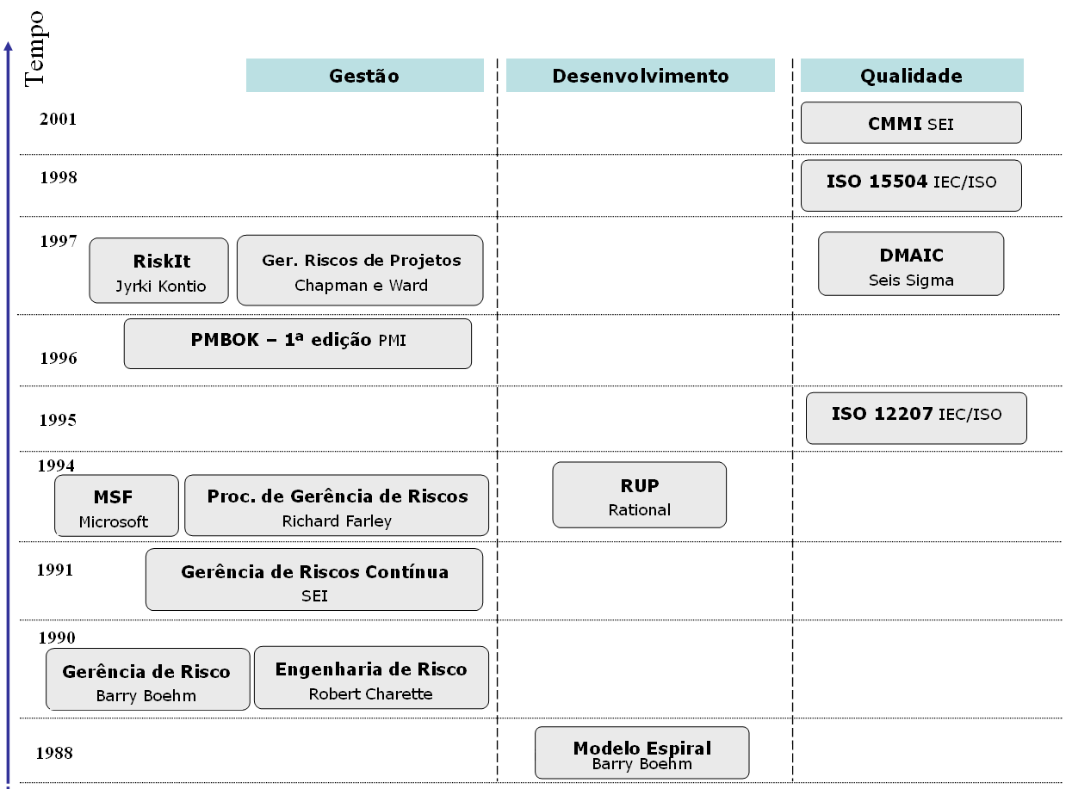
- Evolução da Gerência de Risco [Gusmão, 2007].

Em meados da década de 90, as normas e os modelos de engenharia de software evoluíram consideravelmente em relação à Gerência de Risco. Em versões anteriores de modelos, como o CMM (Capability Maturity Model) e ISO/IEC 12207, as atividades de Gerência de Risco costumavam ser ignoradas e estavam distribuídas em outros processos ou atividades [Machado, 2002]. Nas versões atuais dessas normas e modelos, o processo de gerência de risco foi inserido como prática a ser executada nas organizações que buscam qualidade no seu processo de desenvolvimento e manutenção de software.
Nesse período de evolução uma importante abordagem foi desenvolvida: o modelo de desenvolvimento RUP (Rational Unified Process), que apresentou o processo de Gerência de Riscos baseados nas fases de desenvolvimento do produto, de forma sistemática: concepção, elaboração, construção e transição [Gusmão, 2007]. Anos mais tarde viria a primeira edição do poderoso Guia PMBOK, modelo a ser discutido a seguir e que divide a Gerência de Riscos em seis processos.
Além das diversas abordagens citadas anteriormente, outros modelos mais recentes atuando na área de qualidade de software, mas também com eficiente tratamento no processo de Gerência de Risco, ganharam destaque, como os modelos ISO 15504 e DMAIC [Gusmão, 2007].
Apesar de existir algumas variações nos conceitos presentes nas abordagens mencionadas, de uma forma geral, as diferenças estão concentradas no detalhamento e atribuição das atividades aos vários níveis de processo [Gusmão, 2007].

Gerência de Risco segundo Barry Boehm
Barry Boehm sugere um processo de Gerência de Risco composto por duas grandes etapas: Avaliar Riscos e Controlar Riscos. A etapa de avaliação dos riscos contempla as atividades de identificação, análise e priorização dos riscos enquanto que a fase de controle é composta pelas atividades de planejamento de respostas aos riscos identificados, resolução dos riscos e monitoração [Gusmão e Moura, 2005].
Boehm critica expressamente o processo de desenvolvimento clássico (em cascata), afirmando que estes modelos seqüenciais induzem os desenvolvedores a elaborarem mais funcionalidades do software do que deveriam, antes mesmo de entender quais são as implicações resultantes dos riscos envolvidos.
Segundo Barry Boehm, a identificação e respectivas ações de combate ao risco no início do desenvolvimento diminuem os custos e ajudam a prevenir os impactos negativos que podem ser causados por ele. Seu trabalho foi base para a grande maioria dos trabalhos em Gerência de Risco, na área de Engenharia de Software, apresentados ao longo da década de 90 [Gusmão e Moura, 2005].

Gerência de Risco segundo Guia PMBOK
Inicialmente é importante elaborar uma breve descrição ressaltando como este poderoso guia obteve seu surgimento. O PMI (Project Management Institute) é uma entidade mundial sem fins lucrativos, estabelecido em 1969, cujo principal objetivo é difundir a gestão de projetos no mundo, de forma a promover a ética e o profissionalismo no exercício desta atividade, ampliar o conhecimento existente sobre gerenciamento de projetos, e, conseqüentemente, aperfeiçoar o desempenho dos profissionais e organizações. Em meados de 1980, o número de associados do PMI continuou crescendo, juntamente com os programas e serviços oferecidos pela associação, como livros, revistas e programas educacionais.
Em 1996 foi publicado o principal documento padrão do PMI, o Guia PMBOK, um guia que descreve a somatória de conhecimento e as melhores práticas dentro da profissão de gerenciamento de projetos. Foi na revisão de 1987 que a atividade de gerenciamento de riscos ganhou maior importância dentro do Guia PMBOK, tornando-se então uma área de conhecimento [PMI, 2006]. Neste contexto, a gerência de risco passou a ter o mesmo nível de importância de áreas mais conhecidas da gerência de projetos, como a gerência de escopo, custo e qualidade.
Segundo o PMBOK, os objetivos do gerenciamento de riscos do projeto são maximizar a probabilidade e as conseqüências dos eventos positivos, bem como minimizar a probabilidade e o impacto dos eventos adversos ao projeto. O guia divide a gerência de riscos em seis processos. Cada um ocorre pelo menos uma vez ao longo de ciclo de vida do projeto e, também, em uma ou mais fases do projeto, se este estiver dividido em fases. Esses processos se caracterizam por ter forte integração com processos de outras áreas de conhecimento [PMI, 2006]. Os processos são os seguintes, confome apresenta a Figura 2.2:
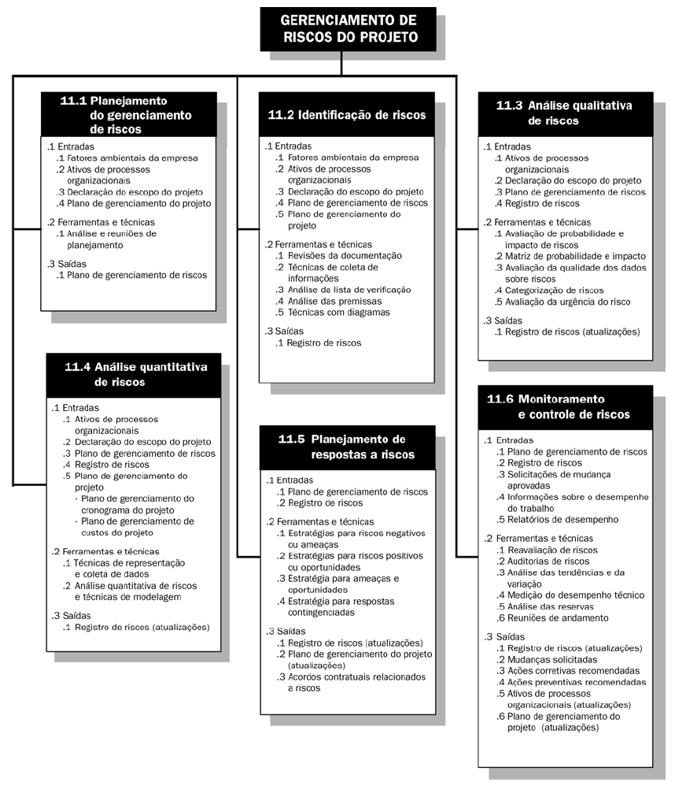
- Visão geral do Gerenciamento de Riscos do Projeto [PMBOK, 2004].

- Planejamento da gerência de riscos – Objetiva decidir como abordar e planejar as atividades de gerência que serão executadas para o projeto.
- Identificação de riscos – Atividade responsável por determinar quais riscos podem vir a afetar o projeto e documentar as características de cada um.
- Análise qualitativa dos riscos – Executa uma análise qualitativa dos riscos e das respectivas condições, de forma a priorizar seus efeitos sobre os objetivos do projeto.
- Análise quantitativa dos riscos – Tem a finalidade de medir a probabilidade de ocorrência e o impacto dos ricos, estimando suas implicações nos objetivos gerais do projeto.
- Planejamento de resposta aos riscos – Objetiva o desenvolvimento de procedimentos e técnicas em reposta às mudanças nos riscos no decorrer do projeto, através da definição de planos de contingência.
- Monitoração e controle dos riscos – Consiste em monitorar os riscos residuais, identificar novos riscos, executar planos de redução de riscos e avaliar a eficácia destes planos ao longo do ciclo de vida do projeto.

Gerência de Risco segundo CMMI
Em 1987, o SEI (Software Engineering Institute) criou um modelo chamado CMM (Capability Maturity Model) composto por documentos de maturidade de processos e por um questionário de maturidade, que tinha por objetivo medir a qualidade dos processos de uma organização e classificá-los por níveis de maturidade [SEI, 2006].
Anos mais tarde, o SEI evoluiu a estrutura de maturidade de processo para o SW-CMM (Capability Maturity Model for Software), primeiro modelo desenvolvido na área de maturidade e capacidade organizacional e na área de desenvolvimento de software [SEI, 2006].
Com o objetivo de eliminar as inconsistências e diminuir as redundâncias existentes, foi lançado em 2000, em decorrência da evolução do modelo SW-CMM, o CMMI (Capability Maturity Model Integrated), que integra, além da representação por estágios (SW-CMM), a representação contínua. Além disso, oferece uma avaliação e melhoria de processos organizacionais de forma eficiente reduzindo os custos de formação e avaliação.
Cada nível de maturidade é composto por diversas áreas de processos. No CMMI, existem vinte e cinco áreas de processos que são comuns tanto para a representação por estágio quanto para a representação contínua.
A gerência de riscos, na visão do CMMI, tem como um de seus objetivos a identificação de potenciais problemas e/ou falhas antes que eles ocorram, possibilitando o desenvolvimento de planos de contingência para combater impactos adversos que possam vir a afetar o projeto.
A área de processo de gerência de riscos é composta por três objetivos específicos (Specific Goals). São eles:
- Preparar-se para a gerência de riscos: é estabelecida uma estratégia para a gerência de riscos;
- Identificar e analisar os riscos: riscos são identificados e categorizados para, em seguida, serem priorizados de acordo com os níveis de probabilidade e impacto;
- Mitigar riscos: riscos são tratados e mitigados com o objetivo de reduzir impactos adversos nos objetivos do projeto.

Métodos de Identificação de Riscos
Na área de Engenharia de Software pode ser encontrada uma grande variedade de técnicas para identificar os riscos presentes nos projetos de software [Gusmão e Moura, 2005]. Alguns destes métodos, referenciados inclusive pelo guia PMBOK, são: Brainstorming, técnica Delphi, entrevista, comparação análoga, listas de verificação (checklist), análise de premissas, revisão de documentos, técnicas de diagramação, análise causal e decomposição.
De uma forma geral, as atividades de identificação e análise de riscos envolvem inicialmente a determinação da probabilidade do risco ocorrer, o impacto que este risco pode trazer e, por fim, a forma como priorizá-lo de acordo com sua severidade. É um processo iterativo, pois novos riscos podem ser encontrados durante todo o ciclo de vida do projeto. A própria natureza do risco, associada a eventos incertos, torna sua identificação uma atividade consideravelmente complexa. [Campos, 2008]
A figura 2.3 exibe as técnicas de identificação mais usadas atualmente, de acordo com uma pesquisa do PMI [PMI, 2006]. A seguir, uma breve descrição de cada uma destas técnicas:

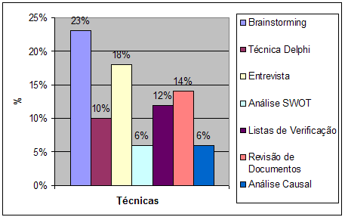
- Técnicas de identificação de riscos mais utilizadas [Gusmão, 2007].

- Brainstorming
A meta do brainstorming é a obtenção de uma lista abrangente de riscos que será posteriormente analisada e refinada. Essa lista é elaborada por um conjunto multidisciplinar de especialistas que sugerem riscos de maneira irrestrita. Normalmente, as categorias de risco (técnico, externo e organizacional) são usadas como referência.
- Técnica Delphi
Esta técnica procura obter um consenso de opinião de um grupo de especialistas a respeito de determinado assunto. Um facilitador utiliza um questionário para solicitar idéias sobre os riscos importantes para o projeto em questão. As respostas são resumidas e então redistribuídas para os especialistas para comentários adicionais, se houver necessidade. Uma vantagem desta técnica consiste na redução da parcialidade dos dados, evitando que alguém possa indevidamente influenciar o resultado. Porém, há a dependência nas questões apresentadas (questionário), limitando a troca de idéias.
- Entrevista
As entrevistas constituem uma das principais fontes de coleta de dados sobre identificação de riscos. Esta técnica consiste na criação de um questionário a ser aplicado com participantes experientes do projeto ou especialistas no assunto, cujas respostas serão compiladas para formar a lista de riscos do projeto.
- Análise SWOT
Esta técnica é utilizada para analisar projetos, negócios ou qualquer outra situação que envolva uma decisão. Procura definir estratégias para manter pontos fortes e reduzir a intensidade de pontos fracos de acordo com as oportunidades e ameaças provenientes do cenário em que a organização está inserida.
- Listas de Verificação
As listas de verificação, também conhecidas como checklists, são comumente utilizadas para identificar os riscos associados a um processo e para garantir a concordância entre as atividades desenvolvidas e os procedimentos operacionais padronizados. Através deste método, diversos aspectos do sistema são analisados, por comparação, com uma lista de itens pré-estabelecidos, criada com base em processos similares, com o objetivo de identificar e documentar possíveis deficiências do sistema.
- Revisão de Documentos
Técnica caracterizada pela elaboração de uma revisão estruturada da documentação, incluindo planos, premissas, arquivos de projetos e outras informações, de forma a identificar possíveis problemas relacionados e inconsistências nos planos de projeto.
- Análise Causal
Método baseado na análise entre um efeito e sua possível causa com o objetivo de identificar a origem do risco. Entre as técnicas que empregam a análise causal está o Diagrama de Causa e Efeito, também conhecido como Diagrama Espinha de Peixe (fishbone), bastante útil para a identificação da causa dos riscos.
Um importante aspecto que pode ser notado nas técnicas apresentadas diz respeito ao fator histórico, usado na maioria dos métodos e útil na figura de um especialista com experiência ou no conhecimento acumulado de projetos similares anteriores. A análise de dados históricos é responsável pela decisão de ações de contingência, como também na identificação de riscos existentes. Neste contexto, a automatização e suporte de ferramentas obtiveram enorme importância, pois surgiram para diminuir os esforços e custos associados a este processo.
A seguir será apresentada uma descrição detalhada da ferramenta mPRIME Tool, desenvolvida para atuar em ambientes de múltiplos projetos e caracterizada por fornecer amplo suporte à disciplina de Gerência de Riscos como um todo.

Resumo do capítulo
Este capítulo forneceu uma visão geral da disciplina de Gerência de Riscos, expondo seu grau de importância dentro das organizações. Em seguida, foi apresetando o processo de evolução das abordagens de gerência de risco, com ênfase em três metodologias de uso já consagradas na área de engenharia de software.
Também foram vistas as principais técnicas que podem ser usadas no processo de identificação de riscos, fase de extrema importância para a execução dos demais processos e para o sucesso do projeto.

mPRIME Tool – Multiple Project Risk Management Tool
Capítulo
A atividade Gerência de Riscos é considerada de extrema importância em ambientes de desenvolvimento de software, pois possibilita aos gerentes e membros das equipes o alcance de seus objetivos na execução de um projeto. Além disso, permite uma melhor tomada de decisão baseada no compartilhamento das informações geradas e disponibilidade de visões de suporte.
Nesse contexto, foi criada a mPRIME Tool, ferramenta de gestão de riscos para ambientes de múltiplos projetos de software, desenvolvida como add-in para o Microsoft® Project [Campos, 2008], e de uso já consagrado no ambiente de Gestão de Projetos. Sua definição e implementação tiveram por base estudos acadêmicos, em nível de doutorado, mestrado e graduação, do Centro de Informática da Universidade Federal de Pernambuco – CIn/UFPE [Gusmão, 2007].
Através de componentes de inteligência artificial que auxiliam na execução das atividades de identificação, monitoração e controle dos riscos, a mPRIME Tool se propõe a apoiar gerentes de projetos e equipes de desenvolvimento nas atividades de gestão de riscos. Como pode ser visto na Figura 3.1, após a abertura do Microsoft® Project, a ferramenta é carregada ficando disponível para ser usada.

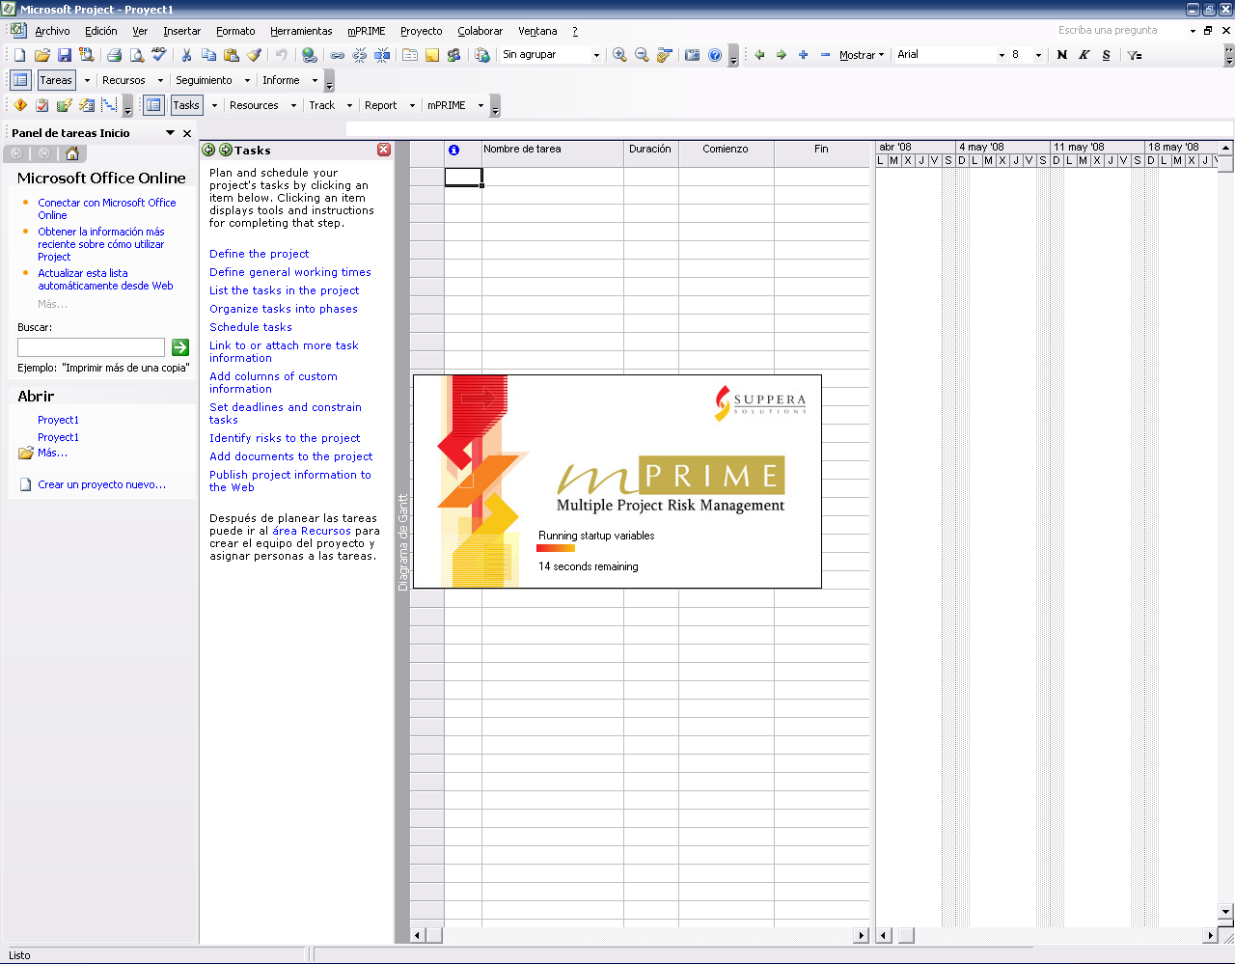
- Ferramenta mPRIME Tool sendo carregada junto ao Microsoft® Project.

O principal diferencial presente na ferramenta está na disponibilidade de funções que levantam situações de riscos, através de listas de verificações, facilitando a identificação de riscos de projetos e riscos entre projetos [Gusmão, 2007]. Além de classificar os riscos baseando-se na Taxonomia de Riscos de Desenvolvimento de Software do SEI, a mPRIME Tool é aderente ao modelo CMMI, pois suporta as fases definidas por este modelo por meio de funcionalidades para a área de processo de gerência de riscos, colaborando na qualidade do processo utilizado.

Arquitetura
As ferramentas do pacote Microsoft® Office oferecem a possibilidade de acoplar um ou mais subprogramas (add-ins) com o objetivo de disponibilizar ao usuário uma nova função mais específica. A criação e o desenvolvimento de um add-in são realizados usando o Ambiente Integrado de Desenvolvimento (IDE – Integrated Development Environment) Visual Studio, ferramenta proprietária da Microsoft®.
Um add-in é compilado como uma DLL (Dynamic-link Library), módulo de programa contendo rotinas e funções que podem ser utilizadas pelos programas. Não é executável diretamente, ou seja, é possível armazenar partes do código que serão carregadas em momentos oportunos da execução do sistema que a hospeda.
Foi utilizada a linguagem de programação C# para o desenvolvimento da ferramenta mPRIME Tool, e esta foi encapsulada como um COM (Component Object Model) para estender e controlar de forma dinâmica os recursos do Microsoft® Office Project.
A ferramenta mPRIME é inicializada e finalizada junto ao Microsoft® Office Project. Internamente, seu desenvolvimento foi realizado utilizando arquitetura de 3-camadas, com o objetivo de estruturar os dados, as regras de negócio e a comunicação com o Host Application (no caso, o Microsoft® Office Project) de forma mais eficiente. A Figura 3.2 representa a arquitetura da ferramenta mPRIME e seu funcionamento junto ao Microsoft® Office Project.

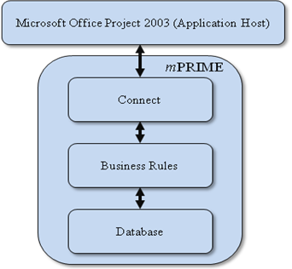
- Arquitetura simplificada da ferramenta mPRIME Tool [Campos, 2008].

Cada camada contém uma funcionalidade específica. A camada Database possui as classes responsáveis pelo acesso e manipulação dos registros na base de dados. Esse gerenciamento dos dados é feito através do software Microsoft® Access, ferramenta integrante do pacote Office e bastante eficiente para executar tais operações. A camada Connect contém as classes que executam a comunicação e o acesso à plataforma de desenvolvimento do Microsoft® Project. Por fim, na camada Bussiness Rules estão presentes as classes responsáveis pelas definições e manipulações das Regras de Negócios do sistema.
Para o desenvolvimento da mPRIME Tool foi utilizado o Visual Studio Professional 2003, ferramenta rica em funcionalidades e ideal para a criação de add-ins para os produtos do pacote Office. Foi elaborada uma solução com três projetos. São eles:
- Addin: Projeto responsável pelo controle e manipulação das funções ligadas a eventos e interações com o Microsoft® Project.
- GUI: Projeto que contém as classes de interface com o usuário.
- Negócio: Projeto encarregado de dar suporte as regras de negócio e fornecer acesso a dados.

Abrangência e Funcionalidades
Normalmente, as organizações que vivem uma grande competitividade mercadológica, demandando rápidas decisões e buscando otimização de seus recursos para obtenção de sucesso financeiro, não têm condições de manter uma equipe dedicada à execução de cada um de seus projetos. Com isso, é comum que seus membros sejam direcionados a outros projetos de acordo com a necessidade e competência requeridas. São características de um ambiente de desenvolvimento conhecido como ambiente de múltiplos projetos ou multiprojetos, no qual a alocação e utilização de recursos é peça-chave.
A Gerência de Múltiplos Projetos preocupa-se com a distribuição e o controle do esforço e dos recursos necessários para os projetos desde que estes tenham sido selecionados para o ambiente. Cerca de 90% de todos os projetos são conduzidos neste tipo de ambiente. Segundo Barcaui, em um ambiente de múltiplos projetos, o portfólio de projetos da organização depende diretamente do seu conjunto de recursos, sejam estes internos ou externos [Gusmão, 2007].
Como dito anteriormente, a ferramenta mPRIME Tool foi desenvolvida para atuar nesse tipo de ambiente dinâmico, onde há um esforço enorme para manter a ordem e o equilíbrio entre os diversos projetos. A seguir será feita uma breve descrição (separada por módulos) das funcionalidades presentes na ferramenta mPRIME Tool:

- Planejar a Gestão de Riscos
O planejamento dos recursos de hardware, software e pessoal necessário para a realização do processo de Gerência de Riscos é suportado pela ferramenta mPRIME Tool por esta ser integrada a uma ferramenta de gestão de projetos (o Microsoft® Project), auxiliando os projetistas e gerentes de projetos na definição de um plano estratégico para o tratamento de cada risco encontrado.
- Identificar Riscos
A inserção manual dos riscos que o próprio gerente ou projetista encontrou é considerada o modo mais tradicional presente nesta atividade. A mPRIME Tool oferece uma série de alternativas, entre elas destaca-se a utilização de uma ontologia de riscos (OntoPRIME Ontology [Gusmão, 2007]), onde são sugeridos riscos referentes ao projeto. Essa sugestão pode ser realizada por meio de checklists (listas de verificação) presentes na ferramenta ou através de uma análise inteligente da lista de tarefas do projeto (WBS – Work Breakdown Structure).
- Analisar Riscos
Para apoiar esta atividade, a mPRIME Tool prioriza os riscos de acordo com a probabilidade e o impacto de ocorrência do evento, gerando o grau de exposição ao risco do projeto.
- Planejar Riscos
Para cada risco identificado pelo gerente, este poderá criar um plano de contingência contendo uma seqüência de ações a serem executadas (no caso da probabilidade daquele risco estiver alta) e um responsável por aquele plano (quando for necessário colocá-lo em prática). De preferência, um plano de contingência deve ser elaborado de forma antecipada, com o objetivo de reduzir enormemente o custo de uma ação quando o risco ocorrer.
- Monitorar Riscos
É possível obter uma visão gráfica sobre a situação de cada risco do projeto através de uma árvore de riscos. A definição desta lista de riscos e atividades associadas permite o registro de critérios subjetivos elaborados de acordo com a experiência da gerência e equipe de projeto, ampliando o conhecimento sobre riscos. O gerente de projeto tem a opção de visualizar e atualizar a matriz de riscos constantemente.
- Controlar Riscos
Durante a atividade Planejar Riscos é elaborado um plano de contingência para cada risco identificado. Esse plano, usado para controlar os riscos, é composto por uma seqüência de ações que devem ser executadas por um responsável, normalmente o gerente. Os riscos que apresentam alta probabilidade de ocorrência são destacados através de alertas, indicando ao gerente a realização de consulta a seus planos de contingência.
- Comunicar Riscos
Por meio de relatórios com a matriz de riscos, mPRIME Tool apóia esta atividade dentro da organização. Isso é feito através da elaboração de três tipos de relatórios sobre os riscos: Risk Ranking, Risk Tree e Risk Planning. Cada relatório possui, de forma distinta, as informações dos riscos avaliados.
Além de todas as funcionalidades citadas, através da ferramenta mPRIME Tool, é possível a definição de novos tipos de riscos, somados aos riscos já existentes e definidos na mPRIME Ontology. Visto que, na maioria dos casos, cada organização possui uma política interna e um processo de desenvolvimento exclusivo, a mPRIME Tool permite que o usuário defina novas classes e atributos de riscos, de modo a adequar a lista inicial de riscos disponibilizada a estas particularidades.

Estudo de Ferramentas de Gerência de Risco
As atividades de automação e suporte de ferramentas não só procuram apoiar os gerentes a aperfeiçoar as chances de sucesso do projeto, como também possibilitam a obtenção de métricas e informações de apoio à decisão de forma mais eficiente. No entanto, os ambientes de gerenciamento de projetos disponíveis no mercado não são específicos para o desenvolvimento de software, dificultando, por vezes, o processo.
Existem diversas ferramentas de apoio geral do processo de gerenciamento de projetos incluindo atividades de identificação e análise de riscos [Gusmão e Moura, 2005]. Um dos principais objetivos dessas ferramentas é rastrear os riscos ao longo do ciclo de vida do projeto, criando planos de contingência e verificando se os riscos estão diminuindo ou aumentando. A análise de ferramentas é considerada um importante fator para a identificação e verificação dos requisitos necessários para um processo de gerenciamento de riscos de projetos, sendo útil na compreensão e validação das funcionalidades disponibilizadas.
Embora existam no mercado diversas ferramentas disponíveis para uso, como o RISKMAN (Risk Management Expert System) e o RiTo (Risk Tool), muitas destas são comerciais e, normalmente, têm um custo tão elevado que inviabiliza a sua adoção por organizações de pequeno e médio porte. Porém, organizações governamentais, em parceria com o meio acadêmico, vêm tomando uma série de iniciativas objetivando o desenvolvimento de novas ferramentas que apóiem, se não todo o processo de gerência de riscos, suas atividades de planejamento, avaliação e monitoração.
De forma a identificar as características e aspectos importantes de algumas ferramentas de gerência de riscos existentes no mercado, foram estudadas quatro ferramentas. São elas: mPRIME Tool, RiskFree, Risk Radar e RiskGuide. A análise foi feita com base nos seguintes critérios:
- Usabilidade – facilidade de uso;
- Preço – valor de uma licença, caso não seja gratuita;
- Plataforma – quais plataformas são suportadas e existência de dependência de outras aplicações;
- Idiomas suportados – análise sobre idiomas disponíveis;
- Documentação – disponibilidade, relevância e abrangência da documentação;
- Integração – capacidade de integrar-se com outras áreas ou ferramentas de gerência de risco;
- Complexidade – grau de dificuldade para utilizar a ferramenta;
- Eficiência x limitações – relação de pontos positivos e negativos de cada ferramenta;
- Capacidade de exportar dados – verificação se os resultados encontrados com a análise dos riscos podem ser exportados.
A coleta das características citadas anteriormente foi de extrema importância para realizar uma eficaz análise entre as quatro ferramentas estudadas. Porém, o objetivo principal desse estudo analítico diz respeito ao levantamento de requisitos considerados interessantes e que poderiam ser implementados na ferramenta mPRIME Tool, de forma a estendê-la e torná-la mais eficiente.
A seguir, será feita uma rápida apresentação das ferramentas RiskFree, Risk Radar e RiskGuide. Nessa descrição serão expostas características gerais e principais funcionalidades.

RiskFree
A ferramenta RiskFree foi desenvolvida de acordo com os objetivos e práticas sugeridas pelo guia PMBOK. A necessidade de disponibilizar uma ferramenta para auxiliar as equipes de desenvolvimento de software foi uma das principais motivações para a criação do RiskFree. Utiliza como metodologia de desenvolvimento o RUP (Rational Unified Process) e tem o processo de gerenciamento de riscos baseado no CMMI nível 3, Guia PMBOK e MSF (Microsoft Solutions Framework) [Silveira e Knob, 2005].
A ferramenta RiskFree, ilustrada na Figura 3.3, atendeu a todas as etapas do guia PMBOK, com uma única diferença. Foi definida apenas uma etapa de análise de riscos, unificando as atividades de análise qualitativa e quantitativa. No que diz respeito as técnicas que podem ser utilizadas para a execução de cada uma das etapas do processo, o RiskFree foi construído de modo a permitir que cada organização pudesse utilizar as técnicas que melhor atendessem às suas necessidades. Com isso, é possível o desenvolvimento de novos componentes, não restringindo a um conjunto limitado e pré-definido de técnicas.
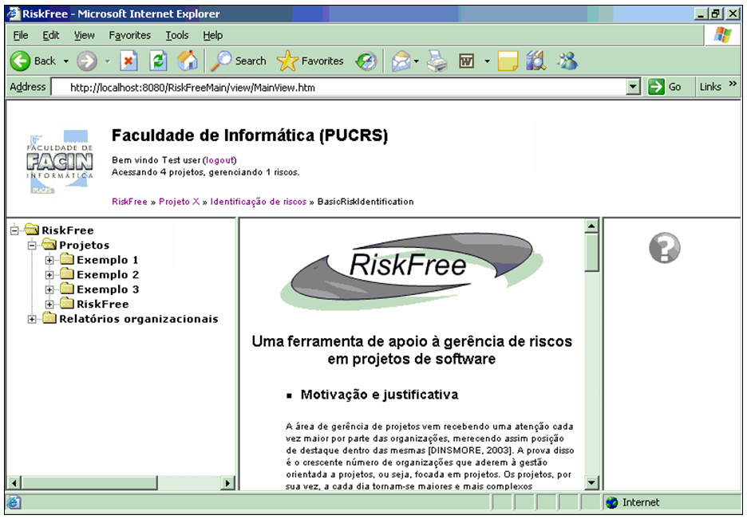
- Tela inicial da ferramenta RiskFree

A ferramenta RiskFree possibilita aos gerentes de projeto a elaboração de um planejamento para gerenciar os riscos, auxiliando também na manutenção de um histórico de revisões do plano. Para cada nova versão salva do plano devem ser informadas suas alterações efetuadas. O plano elaborado fica disponível para toda a equipe do projeto.
Na identificação dos riscos, é possível executar funções como cadastrar e documentar os riscos que afetam o projeto. Todos os integrantes da equipe de projeto podem visualizar a lista de riscos, e esta encontra-se disponível no formato de uma RBS (Risk Breakdown Structure).
A ferramenta RiskFree executa a análise dos riscos classificando-os de acordo com sua probabilidade de ocorrência e impacto nos objetivos do projeto. Isso é realizado através de uma matriz de probabilidade e impacto, onde é disponibilizada a situação geral do projeto.
Na criação de um planejamento de resposta aos riscos, é preciso determinar qual plano será adotado para tratar o risco e as ações necessárias para colocar em prática a estratégia estabelecida. É possível ainda, caso a estratégia definida não tenha sido eficiente, definir um plano de contingência.
Por fim, a atividade de monitoração e controle dos riscos permite ao gerente de projetos acompanhar cada risco por meio dos eventos de disparo (gatilhos) dos mesmos. É possível verificar se o risco efetivamente ocorreu, em que momento isso aconteceu, se ações foram tomadas, se estas foram efetivas e se o risco ainda está presente no projeto. Além disso, o gerente de projeto pode inserir relatos sobre a situação atual de cada risco, gerando um histórico que registra todo o ciclo de vida do risco.

Risk Radar
A ferramenta Risk Radar foi desenvolvida pela ICE (Integrated Computer Engineering) com o objetivo de auxiliar os gerentes de projetos a identificar, priorizar e comunicar os riscos existentes de um modo flexível e fácil de ser usado. Explora bem alguns recursos visuais e, apesar de ser implementada sobre o Microsoft® Access, não é necessário que o usuário tenha algum conhecimento prévio sobre essa aplicação.
Baseada no modelo de Gerência de Riscos do SEI e na ISO 12207, Risk Radar, ilustrado na Figura 3.4, permite que o gerente de projeto identifique, priorize e comunique os riscos dos projetos, através das seguintes funcionalidades:

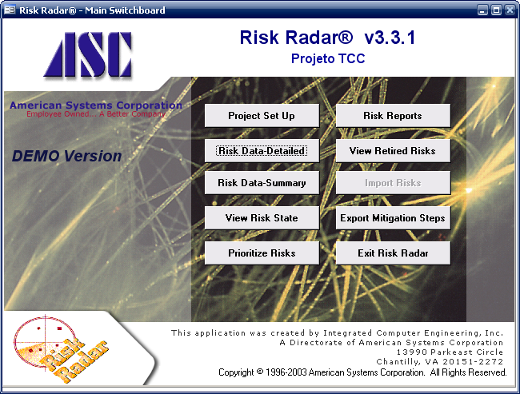
- Tela inicial da ferramenta Risk Radar

- Configuração do Projeto
Módulo responsável por configurar o projeto, sendo necessário que o gerente especifique o nome do projeto, datas de início e fim, e classificações.
- Dados Detalhados dos Riscos
Disponibiliza um formulário completo com informações sobre o risco, como probabilidade e impacto de ocorrência, data de identificação, área afetada pelo risco, entre outras.
- Resumo dos Dados dos Riscos
Apresenta mesma idéia do módulo anterior, porém fornece um formulário mais compacto com informações sobre o risco.
- Visão do Estado do Risco
É possível a visualização completa da distribuição dos níveis de risco (alto, médio e baixo) através de um gráfico contendo todas as combinações de probabilidade/impacto categorizados por tempo.
- Priorização de Riscos
Promove o uso de funcionalidades automatizadas ou manuais como forma de priorizar um risco em relação aos demais (riscos com maior prioridade são movidos para o topo da lista de ranking).
- Relatórios de Riscos
Fornece uma série de opções para impressão de relatórios analíticos e resumidos com informações sobre os riscos do projeto.
- Visão dos Riscos Aposentados
Módulo encarregado de disponibilizar uma visão de todos os riscos identificados do projeto, além de possibilitar ao gerente alterar o status dos riscos inativos de acordo com as situações apresentadas.
- Exportação das Etapas de Mitigação
Permite a exportação das etapas de mitigação para um arquivo no formato .txt, com possibilidade deste ser manualmente importado para o software Microsoft® Project.

RiskGuide
A ferramenta RiskGuide, ilustrada na Figura 3.5, é um projeto educacional do Departamento de Informação Aplicada da Universidade Técnica de Gdansk, Polônia. Foi produzido com o objetivo de disponibilizar um efetivo ambiente para o gerenciamento de risco em projetos distribuídos de software.
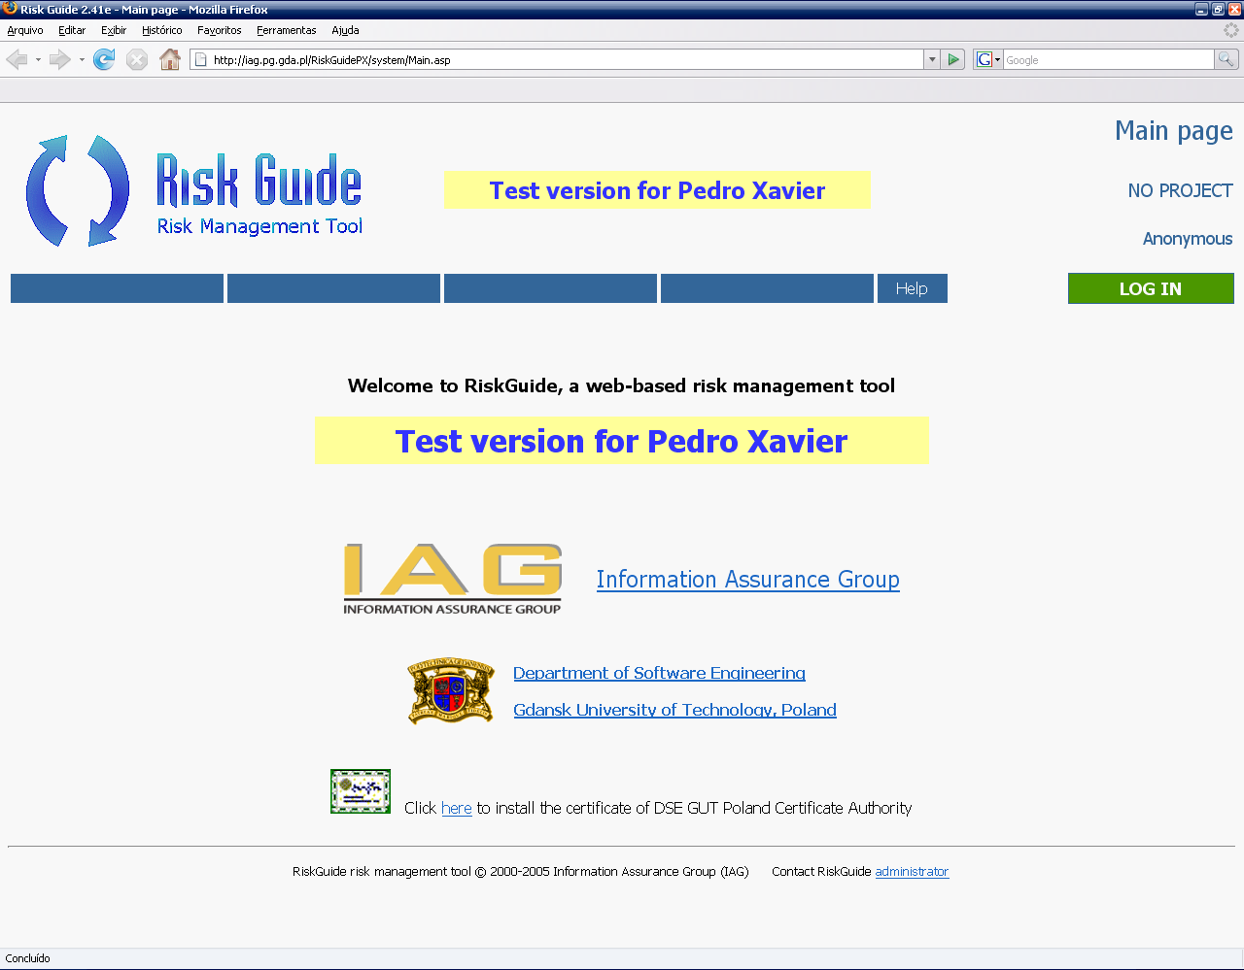
- Tela inicial da ferramenta RiskGuide

Seu funcionamento ocorre no modo cliente-servidor, exigindo a identificação e autenticação de cada usuário através da combinação usuário/senha. Então, cada gerente de projeto deve possuir uma conta no sistema. Ao gerente administrativo é encarregada a função de cadastrar um ou mais usuários com a qualificação de membro ou gerente de determinado projeto. O gerente de projeto tem a permissão para acessar funções envolvendo o gerenciamento do projeto, uma consulta à base de conhecimento e o gerenciamento de riscos.
A atividade de gerenciamento de projeto permite a inserção de um novo projeto especificando seu nome, sua descrição e data inicial de criação do projeto. Além disso, é nessa etapa que o gerente pode compor sua equipe, adicionando novos membros para o desenvolvimento do projeto. Outra funcionalidade que pode ser executada pelo gerente de projeto diz respeito à consulta a uma base de conhecimento. É possível realizar esta pesquisa através de três técnicas:
- Checklists: por meio de um questionário, a ferramenta é capaz de identificar os possíveis riscos que possam vir a ter um impacto sobre o projeto, baseados nas questões selecionadas pelo gerente.
- Lista dos Riscos: todos os riscos, através de uma lista dividida em módulos, são disponibilizados ao gerente de projeto, sendo possível obter o detalhamento de cada risco separadamente.
- Área dos Riscos: para uma consulta mais geral são apresentados os riscos de acordo com a área de impacto. Por exemplo, riscos envolvidos nas áreas de cliente, requisitos, ambiente de desenvolvimento, entre outras.
A etapa de gerenciamento de riscos, atividade de maior importância, abrange as funcionalidades de criação de revisões (com o objetivo de obter uma organização do que foi desenvolvido em cada fase), de identificação e análise dos riscos.
Na fase de identificação dos riscos, é disponibilizado um questionário no qual o gerente de projeto deve responder de forma positiva ou negativa (ou simplesmente não responder) a determinadas perguntas e submeter os dados informados. Os possíveis riscos são automaticamente identificados baseados nas respostas dadas, cabendo ao gerente adicioná-lo(s) ou não em seu projeto.
Por fim, na etapa de análise dos riscos, o gerente de projeto prioriza os riscos através de um ranking e produz relatórios contendo a avaliação dos riscos considerados mais importantes durante o desenvolvimento do projeto.

Comparação analítica das quatro ferramentas estudadas
Neste tópico será feita a análise individual de cada ferramenta baseada nos critérios citados anteriormente. Após reunir todas as características descritas anteriormente, foi elaborada uma comparação analítica da mPRIME Tool com as outras três ferramentas estudadas, com o objetivo de levantar requisitos considerados interessantes e que poderiam ser implementados na mPRIME Tool, de forma a estender a ferramenta e torná-la mais eficiente. Considerar os seguintes aspectos para a comparação:
- Usabilidade
A ferramenta mPRIME Tool apresenta uma interface rica em recursos e funcionalidades, simples e intuitiva. Apesar de ser um add-in do Microsoft® Project Professional, o usuário é capaz de executar a ferramenta sem grandes problemas. Disponibiliza formulários diretos e objetivos, além de uma árvore de riscos, tipo de visão muito útil para efetuar uma rápida consulta a determinados riscos identificados em projetos.
Por outro lado, a ferramenta RiskFree é considerada muito mais um protótipo do que uma ferramenta apta a ser utilizada em um ambiente real (desde que hajam melhorias aplicadas a ela). Na questão de usabilidade, apresenta uma interface enxuta e padronizada com um design de fácil compreensão.
Já a ferramenta Risk Radar explora bem alguns recursos visuais e não apresenta dificuldade no seu uso. Apesar de ser implementada sobre o Microsoft® Access, não há a necessidade que o usuário tenha algum conhecimento prévio sobre esse aplicativo.
Por fim, a ferramenta RiskGuide é prática e bastante fácil de ser usada, apresentando uma interface amigável que possibilita ao usuário ter maior produtividade e aprender com rapidez todo o funcionamento da ferramenta.
- Preço
A ferramenta mPRIME Tool ainda não está disponibilizada comercialmente, pois se encontra em processos de atualizações. Vem sendo constante a inserção de novas funcionalidades a fim de estender a ferramenta e torná-la mais eficiente.
Por outro lado, a ferramenta RiskFree pode ser obtida gratuitamente, pois todo o código-fonte é disponibilizado no seu website oficial. Manuais do usuário, do desenvolvedor e de instalação/configuração também podem ser encontrados nesse endereço.
Já a ferramenta Risk Radar exige um alto valor para ser utilizada. É cobrado o preço de US$ 695 referente a licença para um único usuário. No entanto, uma versão de demonstração, com limitação de alguns recursos da ferramenta, é disponibilizada.
Por fim, a ferramenta RiskGuide não é comercializada, pois não há a garantia de um eficaz suporte técnico e regulares atualizações. Porém, em seu website estão presentes animações demonstrando as principais funcionalidades da ferramenta.
- Requisitos necessários (plataforma)
A ferramenta mPRIME Tool necessita que o sistema operacional Microsoft® Windows 2000/XP ou versão superior e o Microsoft® Office Project Professional 2003 estejam presentes, pois são requisitos necessários a fim de tornar o ambiente pronto para execução. Por outro lado, a ferramenta RiskFree exige uma quantidade razoável de requisitos para que possa ser executada. Além de um servidor de aplicações, como o Tomcat, e um servidor de banco de dados, como o PostgreSQL, são necessários ainda um framework de persistência de dados, como o Hibernate, e um driver JDBC para acesso ao banco de dados, como o Driver JDBC PostgreSQL.
Já a ferramenta Risk Radar não faz tanta exigência de softwares necessários para sua execução. Devem estar presentes o sistema operacional Microsoft® Windows 2000/NT/XP juntamente com o Microsoft® Access 2000.
Por fim, a ferramenta RiskGuide exige o sistema operacional Microsoft® Windows 2000/NT/XP, o SGBD (Sistema Gerenciador de Banco de Dados) MS SQL Server e um navegador com suporte para a linguagem ASP (Internet Explorer ou Mozilla Firefox), já que a ferramenta é executada diretamente pelo browser.
- Idioma
A ferramenta mPRIME Tool apesar de ter sido projetada e desenvolvida no Centro de Informática da UFPE, no Brasil, tem sua interface, recursos e demais especificações disponíveis na língua inglesa. Caso o software Microsoft® Project esteja instalado em um outro idioma que não seja o inglês, a ferramenta não sofre alteração e continua configurada na língua inglesa.
Por outro lado, a ferramenta RiskFree possui todas as suas funcionalidades (menu de navegação, área de trabalho, ajuda on-line) disponíveis na língua portuguesa (Brasil), facilitando bastante os usuários com pouca habilidade em outros idiomas.
Já a ferramenta Risk Radar está disponível na língua inglesa. Seu manual do usuário também se encontra nesse idioma. Assim como a ferramenta mPRIME Tool, mesmo que o software Microsoft® Access esteja configurado em outro idioma que não seja o inglês, o idioma da ferramenta não é afetado.
Por fim, a ferramenta RiskGuide, apesar de ter sido projetada e desenvolvida na Polônia, apresenta toda sua interface e recursos operacionais no idioma inglês, assim como o manual do usuário disponibilizado em seu website.
- Documentação
A ferramenta mPRIME Tool fornece um manual do usuário, disponibilizado em português (Brasil), explicando detalhadamente todo o funcionamento em geral, a forma como a interface responde e a seqüência de ações que devem ser executadas pelos usuários para a implementação do sistema. Porém, como a ferramenta vem sofrendo constantes atualizações, o manual encontra-se em fase de evolução, pois nele devem constar todos os recursos operacionais da ferramenta.
A ferramenta RiskFree possui, além de um mecanismo de ajuda on-line, três tipos de manuais: de instalação/configuração, do usuário e do desenvolvedor. Todos procuram guiar corretamente o usuário ao executar alguma atividade específica e podem ser obtidos no website da ferramenta, disponíveis na língua portuguesa (Brasil).
Já a ferramenta Risk Radar contém uma boa documentação, explicando conceitos gerais de gerência de riscos e funcionalidades da aplicação, disponíveis no idioma inglês. É possível também obter o manual do usuário para possíveis dúvidas e questionamentos que possam vir a surgir, podendo ser utilizado a qualquer hora, sempre que houver necessidade.
Por fim, a ferramenta RiskGuide oferece, assim como o RiskFree, um suporte de ajuda on-line no próprio menu de navegação da ferramenta onde é possível consultar o manual do usuário. Este se encontra no idioma inglês e contém os procedimentos e demais informações necessárias para que os usuários consigam utilizar a ferramenta corretamente.
- Integração
A ferramenta mPRIME Tool não apresenta como um de seus objetivos de desenvolvimento a integração com outras ferramentas de gerência de risco. Por ser um add-in do Microsoft® Project, sua arquitetura foi destinada apenas para esse ambiente específico.
Por outro lado, a ferramenta RiskFree é uma das poucas com capacidade de adaptação. Isso ocorre devido ao escopo bem elaborado do projeto que permite o desenvolvimento de novos componentes para a ferramenta, e estes seriam responsáveis pela integração com os demais sistemas da organização. Normalmente, em projetos que possuem objetivos de integração é utilizada uma arquitetura orientada a serviços (SOA – Service Oriented Architecture).
Já a ferramenta Risk Radar não foi projetada para ser integrada com outras aplicações. No entanto, como ela foi desenvolvida no ambiente do Microsoft® Access, de acordo com o suporte técnico da ferramenta, é possível que haja uma maneira e/ou alternativa de integrar a base de dados do Risk Radar com outras ferramentas.
Por fim, na ferramenta RiskGuide também não é possível efetuar a integração com outras ferramentas de gerenciamento de risco existentes no mercado. Além de não ser destinada para ser usada comercialmente, RiskGuide não é capaz de relacionar-se com outras ferramentas.
- Complexidade
A ferramenta mPRIME Tool tem um certo grau de complexidade associado. Por disponibilizar uma gama de funcionalidades, usuários menos experientes podem necessitar de um treinamento específico para o uso correto da ferramenta. Além disso, um prévio conhecimento do Microsoft® Project Professional é indicado para facilitar o entendimento da ferramenta em geral.
A ferramenta RiskFree não apresenta dificuldade de uso. É simples, dedutiva e fácil de ser manuseada. Por ser acessível através de um navegador (Internet Explorer ou Mozilla Firefox), a execução de suas funcionalidades e recursos não traz complexidade ao usuário. Caso existisse a dependência da ferramenta com outro(s) aplicativo(s), muitos usuários poderiam necessitar de um suporte.
Já a ferramenta Risk Radar apresenta uma complexidade razoável devido aos diversos recursos disponibilizados. Porém, em termos gerais, é simples de usar. Não há a necessidade de um treinamento formal para entender o funcionamento da ferramenta.
Por fim, a ferramenta RiskGuide possui uma complexidade relativamente baixa, pois suas funcionalidades são intuitivas e diretas, facilitando os usuários com pouca experiência na área. Assim como o RiskFree, disponibiliza um mecanismo de ajuda on-line caso o usuário encontre algum tipo de dificuldade com o uso da ferramenta.
- Eficiência versus Limitações
A ferramenta mPRIME Tool é considerada segura e compatível com as necessidades dos usuários e possui um processo completo para a gestão de riscos em ambientes de múltiplos projetos. Entretanto, por ser executada no Microsoft® Project Professional, apenas os projetos armazenados na mesma estação de trabalho são utilizados como base de casos, não havendo acesso a outros projetos da organização. Apesar dessa limitação, estudos já estão sendo feitos para adaptar a ferramenta a ser usada também no Microsoft® Project Server, concentrando todos os projetos da organização em uma base comum.
A ferramenta RiskFree possui um desempenho satisfatório, oferecendo uma ótima flexibilidade e recursos simples de serem executados. No entanto, possui uma visível limitação: é necessário o desenvolvimento de funcionalidades referentes às questões de administração e configuração da ferramenta.
Já a ferramenta Risk Radar disponibiliza gráficos, formulários e a impressão de mais de vinte tipos de relatórios. Porém, foi projetada para ser usada apenas localmente, isto é, não inclui recursos de segurança essenciais para uma aplicação de rede onde vários usuários acessam a mesma base de dados.
Por fim, a ferramenta RiskGuide permite que apenas usuários devidamente cadastrados possam usufruir os diversos recursos oferecidos pela ferramenta, sendo esta uma boa maneira de evitar que usuários não autorizados façam uso da mesma. O acesso é validado por meio da correta combinação nome/senha, método de autenticação bastante utilizado atualmente. Porém, como dito anteriormente, por não ser disponibilizada comercialmente, não há a garantia aos usuários de uma regular manutenção da ferramenta e atualizações de novas versões.
- Capacidade de Exportar Dados
A ferramenta mPRIME Tool é capaz de exportar dados para um arquivo com o formato XML (Extensible Markup Language) ou para uma planilha no Microsoft® Excel. Além disso, os relatórios gerados contêm dados possíveis de serem utilizados para exportação.
Por outro lado, a ferramenta RiskFree, como dito anteriormente, possibilita a construção de novos componentes de acordo com o critério da organização. Estes poderiam ser desenvolvidos com a função de exportar os dados de alguma atividade específica do gerenciamento de riscos. Atualmente, a ferramenta não possui componentes responsáveis para efetuar a exportação dos dados.
Já a ferramenta Risk Radar permite a exportação dos riscos do projeto para um arquivo em formato HTML (Hyper Text Markup Language). Nele, podem ser encontrados o nome, a probabilidade e impacto de ocorrência e a causa de cada risco identificado. Planos de mitigação também podem ser exportados para um arquivo em formato .txt, onde estão incluídos o nome, a duração, as datas de início e fim e porcentagem de conclusão de cada plano.
Por fim, a ferramenta RiskGuide possibilita, assim como a mPRIME Tool, que os resultados dos riscos sejam exportados para um arquivo XML. O uso desse tipo de formato caracteriza uma boa vantagem da ferramenta, devido a portabilidade e escalabilidade da linguagem.
Após a coleta dos dados das quatro ferramentas estudadas com base nos critérios adotados, foi elaborada uma tabela expondo as características de cada ferramenta como pode ser visto na Tabela 3.1:
- Quando comparativo entre as ferramentas analisadas
Características | mPRIME Tool | RiskFree | Risk Radar | RiskGuide
Usabilidade | Ótima | Ótima | Boa | Boa
Preço | Ferramenta não comercializada | Ferramenta Gratuita | US$ 695,00 | Ferramenta não comercializada
Plataforma | Microsoft Windows + Microsoft Project | Tomcat, PostgreSQL, Hibernate, driver JDBC PostgreSQL | Microsoft Windows + Microsoft Access | Microsoft Windows + MS SQL Server
Idioma | Inglês | Português (Brasil) | Inglês | Inglês
Documentação | Português (Brasil) | Português (Brasil) | Inglês | Inglês
Integração | Não | Sim | Não | Não
Complexidade | Razoável | Baixa | Razoável | Baixa
Eficiência x Limitações | Compatível com as necessidades versus Base de Dados em cada host | Simplicidade versus Questões de administração e configuração | Explora recursos visuais versus Executado localmente | Segura versus Não garante atualizações de novas versões
Capacidade de exportar dados | Sim | Sim | Sim | Sim

Todas as ferramentas analisadas pregam que as atividades do processo de Gerência de Riscos devem ser executadas de forma contínua e cíclica, promovendo a análise dos riscos que durante os levantamentos iniciais tenham passado despercebidos ou que tenham apresentado sinais de ocorrência quando o projeto já tenha sido iniciado.
Abaixo é disponibilizada uma tabela comparativa entre essas ferramentas acadêmicas, ilustrando as atividades do processo de Gerência de Riscos suportadas. Foi utilizada a sigla “C” para indicar que a atividade foi contemplada e a sigla “NC” indicando que não foi contemplada.
- Estudo analítico das ferramentas
 | Atividades do Processo de Gerenciamento de Riscos
 | Planejar Gerência de Riscos | Identificar Riscos | Analisar Riscos | Planejar Respostas aos Riscos | Monitorar Riscos | Controlar Riscos | Comunicar Riscos
mPRIME Tool | C | C | C | C | C | C | C
RiskFree | C | C | C | C | C | C | NC
Risk Radar | NC | C | C | NC | C | NC | C
RiskGuide | NC | C | C | C | NC | NC | C

Observa-se que a ferramenta mPRIME Tool foi a única a contemplar todas as atividades do processo de Gerenciamento de Riscos, enquanto que as ferramentas RiskGuide e Risk Radar deixaram a desejar em três dessas atividades.

Resumo do capítulo
Neste capítulo foi possível o entendimento mais profundo da ferremanta mPRIME Tool, com explicações a respeito de sua arquitetura, do tipo de ambiente que esta atua (ambiente de múltiplos projetos de software) e de suas funcionalidades.
Foi realizada também uma descrição individual das ferramentas RiskFree, Risk Radar e RiskGuide, expondo características gerais e principais recursos disponibilizados. A partir da coleta de informações específicas de cada ferramenta, foi elaborado um estudo analítico com base em uma lista de critérios estabelecidos, como usabilidade, eficiência e complexidade, com o objetivo de observar requisitos úteis e presentes nas outras ferramentas para serem avaliados e inseridos na mPRIME Tool.

Extensão da ferramenta mPRIME Tool
Capítulo
Este capítulo descreve a importância do uso de mecanismos de autenticação para questões de segurança dos dados e o módulo de validação implementado e incorporado à ferramenta mPRIME Tool.

Acesso e Segurança dos Dados
Atividades ligadas à segurança de computadores para permitir que apenas usuários autorizados possam ter acesso às informações armazenadas nos sistemas obtiveram um grande crescimento nos últimos anos. Neste contexto, a autenticação de usuários ganhou enorme importância. Na Internet, por exemplo, qualquer serviço essencial, como e-mail, necessita de um nome de usuário e senha para o acesso ser validado.
Estabelecer mecanismos de autenticação confiáveis é uma das funções de segurança mais importantes que um sistema deve fornecer. Quando um usuário legítimo, isto é, devidamente cadastrado no sistema, é verificado, técnicas de controle de acesso são aplicadas para permitir seu acesso aos recursos do sistema.
Atualmente, existem diversas estratégias de autenticação de usuários. As três categorias de métodos para verificação da identidade de um usuário são baseadas em algo que o usuário sabe (como uma senha), algo que o usuário possui (como cartões magnéticos) e alguma característica física do usuário (como a impressão digital).
A fim de estender as funcionalidades da ferramenta mPRIME Tool, foi proposta a elaboração de um método de autenticação de usuários visando um maior controle ao acesso da ferramenta. Para usufruir os recursos, cada usuário deverá possuir uma conta cadastrada na ferramenta e por meio da correta combinação nome/senha, seu acesso será validado ou não. Esse tipo de mecanismo possui diversas vantagens, como simplicidade e familiarização, além de seu baixo custo, podendo ser utilizado em qualquer tipo de ambiente. No entanto, a escolha de senhas fracas é considerada um de seus problemas.

Módulo de Validação
Após a conclusão do estudo de caso descrito no capítulo anterior, foi possível a observação de alguns requisitos considerados úteis e presentes nas outras ferramentas que, se inseridos na mPRIME Tool, aumentariam a eficiência da mesma. Através desta análise percebeu-se um interessante recurso disponibilizado em duas das ferremantas analisadas (RiskFree e RiskGuide). Ambas apresentaram, em sua tela inicial, um formulário de autenticação. Então, em virtude dos benefícios de inserir um método similar na ferramenta mPRIME Tool, foi desenvolvido este tipo de mecanismo para torná-la mais segura e eficiente.
Como forma de prover o acesso de apenas usuários devidamente cadastrados no sistema, foi implementado um módulo de validação exigindo a correta autenticação através da combinação nome/senha para que a ferramenta pudesse ser utilizada. Como pode ser visto na Figura 4.1, assim que o Microsoft® Project é aberto e dado por completo o carregamento da ferramenta mPRIME Tool, é exibido o formulário “Validation”, exigindo que os campos sejam corretamente preenchidos. Mesmo que haja a tentativa de acessar a ferramenta sem passar pelo módulo de validação, isto não será possível, pois o foco está direcionado ao formulário, não sendo possível que o usuário realize qualquer outra operação antes de ser devidamente autenticado. Se os dados digitados forem validados, o formulário é encerrado e o uso dos recursos e funcionalidades da ferramenta passam a ficar disponíveis.
O formulário dispões dos campos “Login” e “Password” e de um botão “LOGIN”. Vários cenários podem vir a acontecer através deste formulário, como uma tentativa de acesso através de dados inválidos, por exemplo. Em virtude disso, todas essas situações foram devidamente tratadas e a seguir será feita uma breve análise de dois possíveis cenários:
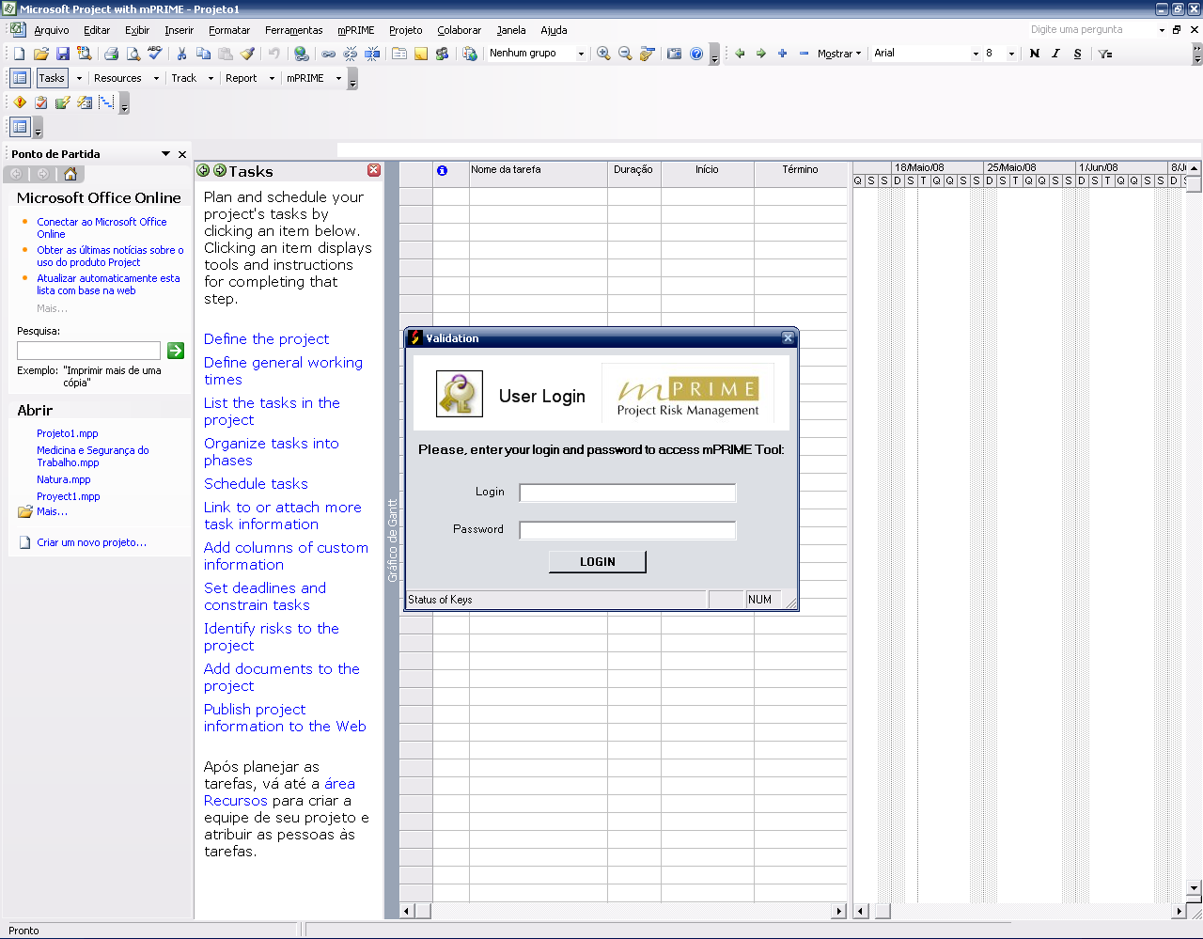
- Tela de autenticação da ferramenta mPRIME Tool.

- O não preenchimento dos dois campos obrigatórios, apenas um dos campos com o conteúdo corretamente digitado, ou ainda quando o usuário tenta acessar a ferramenta com os dois campos com valores incorretos são alguns dos possíveis cenários que podem ser obtidos e que retornam uma mensagem de erro ao usuário possibilitando que o mesmo tente novamente o acesso. Para exemplificar o que foi dito anteriormente, um cenário é ilustrado como pode ser visto na Figura 4.2, onde o usuário entrou com um respectivo “Login” e em seguida tentou acessar a ferramenta deixando o campo “Password” em branco. Como um dos requisitos do sistema exige que os campos nome/senha sejam corretamente preenchidos, uma mensagem de erro aparece dizendo que o conteúdo de um dos campos não pode estar vazio e que o usuário deve tentar novamente efetuar o acesso à ferramenta.
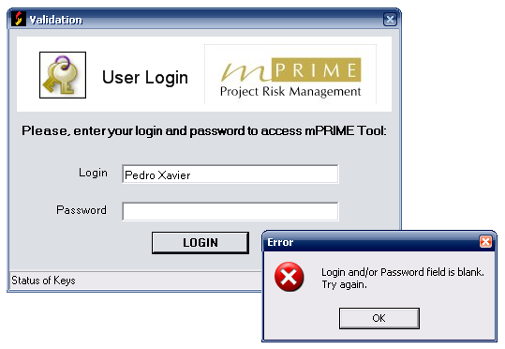
- Acesso à ferramenta com o campo “Password” em branco.

- Assim como o sistema é capaz de mostrar mensagens de erro quando o acesso não é validado, através dele também é possível receber uma mensagem de boas-vindas. Esta situação consiste no cenário ideal. Isso é possível quando o conteúdo dos campos “Login” e “Password” estão corretamente digitados e esta combinação é validada. O sistema autoriza o acesso exibindo uma mensagem de Boas-Vindas ao usuário, como pode ser visto na Figura 4.3. A partir desse momento não será mais necessária outra autenticação e todos os recursos e funcionalidades da ferramenta estarão disponíveis.
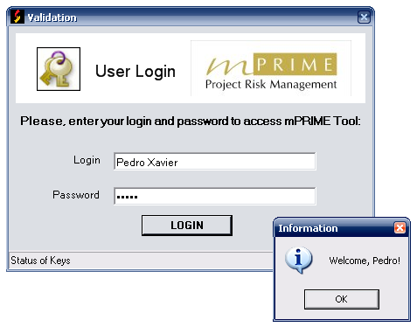
- Combinação nome/senha válida e acesso autorizado.

Apesar da simplicidade do formulário, algumas funcionalidades interessantes foram desenvolvidas e merecem ser destacadas, como pode ser visto na Figura 4.4. A primeira delas consiste na identificação das teclas “Num Lock” e “Caps Lock” quando estas estão ou não ativadas. É importante lembrar que neste formulário de autenticação os campos editáveis são case-sensitive, ou seja, letras maiúsculas diferem de letras minúsculas. É disponibilizada uma barra de status expondo o estado das duas teclas quando estiverem ou não pressionadas. Por fim, simples dicas de ferramentas são mostradas quando o cursor do mouse é posicionado sobre um dos campos.

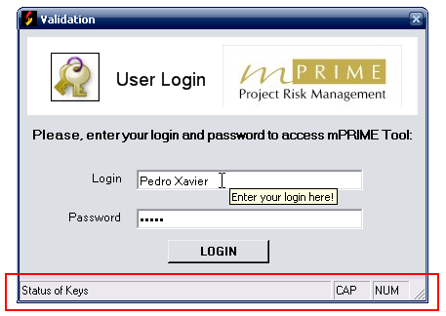
- Disponibilização de dicas de ferramenta e controle das teclas.

Outra observação que vale a pena ser mencionada é o fato de o formulário não permitir que o usuário simplesmente o feche através do botão “X” localizado em sua parte superior, pois o mesmo se encontra desabilitado. Além disso, caso o usuário opte pelo recurso da combinação das teclas “Alt+F4” para encerrar o formulário, também não irá fazer efeito, pois houve um tratamento na implementação deste módulo para não permitir este tipo de combinação.

Resumo do capítulo
Foram apresentados neste capítulo os benefícios existentes ao adotar mecanismos de autenticação para segurança e acesso aos dados disponibilizados pelo sistema. Apesar de existirem três categorias de métodos para verificação da identidade de um usuário, optou-se pela mais simples delas, mas de grande eficiência para o sistema: o mecanismo baseado em algo que o usuário sabe (como uma senha).
Além de expor as vantagens da autenticação de usuários, foi realizada uma descrição do módulo adicionado na ferramenta mPRIME Tool, apresentando possíveis cenários através desta implementação e funcionalidades presentes, desde as mais simples, como dicas de ferramentas, até as mais complexas, como o status das teclas.

Considerações Finais e Trabalhos Futuros
Capítulo
Com a conclusão deste trabalho, dois pontos positivos merecem ser destacados. O primeiro deles diz respeito a importância do estudo de caso realizado, ou seja, o estudo analítico efetuado entre a mPRIME Tool e as outras ferramentas avaliadas (RiskFree, Risk Radar e RiskGuide) e, a partir desta análise, a observação de requisitos considerados interessantes, existentes nas outras ferramentas e possíveis de serem implementados na mPRIME Tool.
O segundo importante ponto obtido com o decorrer do trabalho foi a constatação, após o levantamento das informações, da necessidade da mPRIME Tool possuir um mecanismo de autenticação de usuário, funcionalidade presente em duas das ferramentas analisadas. Então, utilizou-se o método de combinação nome/senha para validar o acesso dos usuários, visando a um maior controle ao acesso da ferramenta.

Trabalhos Futuros
Atualmente, a última versão disponibilizada da ferramenta mPRIME Tool atua junto ao Microsoft® Project Professional, restringindo o acesso apenas àqueles projetos armazenados na máquina do usuário. Então, há uma visível limitação na capacidade de identificar riscos de outros projetos, pois são utilizados como base de casos apenas os projetos que residem na mesma estação de trabalho, não havendo acesso a outros projetos da organização. Para solucionar o problema exposto, estudos já vêm sendo realizados para adaptar a ferramenta mPRIME Tool para o Microsoft® Project Server, permitindo que haja uma base comum para todos os projetos da organização.
Como o tratamento dos riscos deve ser feito por todo o ciclo de vida do projeto, uma importante funcionalidade a ser adicionada seria o constante acompanhamento de cada risco, verificando se sua probabilidade de ocorrência está baixa no início do projeto e cresceu no término do projeto, por exemplo. Esse monitoramento é de grande valia para aumentar a eficiência da ferramenta, ou seja, é importante o acompanhamento do versionamento do risco ao longo da execução do projeto.
Outra possível proposta trata-se da inclusão de informações acerca da ocorrência ou não dos riscos identificados, permitindo uma melhor análise sobre a importância do risco e facilitando os gerentes de projetos nas tomadas de decisão.

Dificuldades encontradas
Atualmente, a instalação da ferramenta mPRIME Tool, por questões de compatibilidade, só pode ser feita através do Visual Studio Professional 2003. Como já foi dito, seu ambiente de execução é o Microsoft® Project Professional 2003. Versões superiores destes dois softwares geram conflitos de arquivos .dll e não possibilitam o uso da ferramenta. Então, esta foi uma das dificuldades encontradas, pois houve a tentativa sem sucesso de preparar o ambiente e executar a ferramenta com versões superiores disponíveis no mercado, como o Visual Studio Professional 2008 e Microsoft® Project Professional 2007.
A inserção do módulo de validação demandou estudo de como a arquitetura da ferramenta se encontrava. Por questões de viabilidade, o formulário de autenticação de usuários foi desenvolvido em separado para depois integrá-lo à ferramenta. Esta integração exigiu esforço, pois seria necessário identificar em que ponto seria feita a chamada ao formulário e torná-lo compatível com a estrutura da ferramenta.
Como não há nenhuma versão de demonstração e o código-fonte da ferramenta RiskGuide não se encontra disponível no mercado para ser executado, foi necessário entrar em contato com os desenvolvedores da ferramenta (Universidade Técnica de Gdansk, Polônia), pois as informações existentes não eram suficientes para elaborar uma descrição detalhada da ferramenta. Então, foi criada uma conta de usuário e liberada uma versão de teste possibilitando um estudo mais profundo sobre os recursos e funcionalidades da ferramenta.

Trabalhos relacionados
Como foi mencionado neste trabalho, existem atualmente diversas ferramentas que auxiliam o processo de gerenciamento de riscos em projetos de software. O trabalho de graduação realizado por alunos da Faculdade de Informática da Universidade Católica do Rio Grande do Sul, que consistiu no desenvolvimento da ferramenta RiskFree [Silveira e Knob, 2005], apresentou um breve estudo comparativo entre algumas ferramentas de gerência de risco similares e existentes no mercado.
Outro trabalho identificado na área pode ser encontrado no capítulo 7 do livro da Escola Regional de Informática de Minas Gerais [Gusmão e Moura, 2005], que faz uma análise de diversas ferramentas de gerência de risco disponíveis, verificando quais delas obtiveram êxito nas atividades do processo de gerência de risco.

Referências Bibliográficas
[Campos, 2008] Campos, S. (2008) – Uma Extensão da ferramenta mPRIME Tool para identificação de riscos utilizando Raciocínio Baseado em Casos – Trabalho de Graduação – Centro de Informática, Universidade Federal de Pernambuco, Recife. Brasil.
[Gusmão et al, 2005] Gusmão, C. M. G.; Buarque, T.; Valeriano, F. L. (2005) Ontologia de Domínio de Riscos. Relatório Técnico - Suppera Solutions, Centro de Informática, Universidade Federal de Pernambuco. Recife. Brasil.
[Gusmão, 2007] Gusmão, C. M. G (2007) Um Modelo de Processo de Gestão de Riscos para Ambientes de Múltiplos Projetos de Desenvolvimento de Software. Dissertação (Doutorado) – Centro de Informática, Universidade Federal de Pernambuco, Recife. Brasil.
[Gusmão e Moura, 2005] Escola Regional de Informática de Minas Gerais, 19 a 23 de setembro de 2005 – PUC Minas, Capítulo 7 – Gestão de Riscos para Ambientes de Múltiplos Projetos de Software: Teoria e Prática.
[Machado, 2002] Machado, C. (2002) “A-Risk: Um método para identificar e quantificar risco de prazo em projetos de desenvolvimento de software”. Curitiba, 2002.
[Pinho e Neto, 2005] Viviane Dias Malheiros de Pinho, Manoel G. de Mendonça Neto. “Análise do tratamento de riscos em projetos de desenvolvimento de software de uma organização”. Uberlândia, 2005. Disponível em http://www,sbbd-sbes2005.ufu.br/arquivos/19-%209560.pdf Acesso em 15 de março de 2008.
[PMBOK, 2004] Um Guia do Conjunto de Conhecimentos em Gerenciamento de Projetos (Guia PMBOK®) Terceira edição 2004 Project Management Institute.
[PMI, 2006] Project Management Institute. Disponível em: http://www.pmi.org. Acesso em 19 de março de 2008.
[SEI, 2006] SEI - Software Engineering Institute, CMMI for Development version 1.2 Pittsburgh, PA. Software Engineering Institute, Carnegie Mellon University. USA., 2006. Disponível em http://www.sei.cmu.edu Acesso em 25 de abril de 2008.
[Silveira e Knob, 2005] Silveira, F. P. e Knob, F. F. (2005) RiskFree: Uma Ferramenta de apoio à gerência de riscos em projetos de software. Pontifícia Universidade Católica do Rio Grande do Sul. Faculdade de Informática. Porto Alegre. Brasil.

